**系 列 书 推 荐**

**《任务：拯救平行宇宙》系列**

**MISSION MULTIVERSE SERIES**

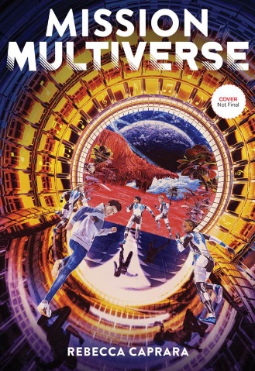**第一册：**

**中文书名：《任务：拯救平行宇宙》**

**英文书名：MISSION MULTIVERSE**

**作 者：Rebecca Caprara**

**出 版 社：Abrams Books**

**代理公司：ANA/Echo Xue**

**出版时间：2021年5月**

**代理地区：中国大陆、台湾**

**页 数：304页**

**审读资料：电子材料**

**类 型：7-12岁少年文学/科幻**

**内容简介：**

**距离地球的毁灭只有30天了，而人类的命运掌握在一群校园乐队的极客手中。**

**《回到未来》与《怪奇物语》在这部中年级宇宙漫游系列中相遇！**

在一次学校组织的去NASA总部的实地考察中，五个中学乐队的极客——德夫、以赛亚、泰莎、梅芙和路易斯——在一个正在进行的项目出了问题后，被意外地送到了另一个宇宙。五个太空学员发现自己被平行宇宙联盟委员会所掌握，委员会成员告知他们，由于环境崩溃，威胁到整个多元宇宙，他们自己的宇宙即将毁灭。尽管困难重重，这些与现实格格不入的音乐家们必须找到一种方法，把自己从渴望权力的势力手中解救出来——这些势力渴望摧毁他们；他们必须拯救他们的家庭；并为保护人类，以及多元宇宙的居民而战。

对于《珀西·杰克逊》系列的粉丝来说，这部背景壮阔的太空冒险将机敏的冷幽默与紧张的情节结合在一起，定会让你目不转睛。为精彩的续集做好准备吧！

**第二册：**

**中文书名：《双重危机》**

**英文书名：DOPPELGANGER DANGER**

**作 者：Rebecca Caprara**

**出 版 社：Abrams Books**

**代理公司：ANA/Echo Xue**

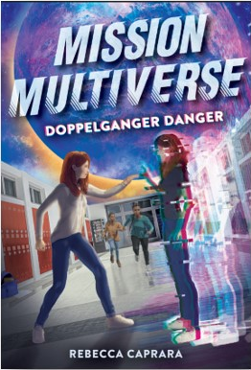**出版时间：2021年5月**

**代理地区：中国大陆、台湾**

**页 数：288页**

**审读资料：电子材料**

**类 型：7-12岁少年文学/科幻**

**内容简介：**

这部充满动作的故事续集中，乐队极客德夫、以赛亚、泰莎、梅芙和路易斯被困在了一个平行版本的地球里。他们为了将自己的家人和整个多元宇宙的其余部分从邪恶的“帝国一号”手中拯救出来而奋力斗争。远离家园，别无选择，孩子们需要拼尽全力才有可能返回地球，永久地保护人类和他们所珍爱的东西。更令人震惊的是，他们最大的敌人竟然是自己。这迫使他们必须做出一个痛苦的决定：他们会为了一个不确定的未来而放弃他们曾经的生活吗？

**系列卖点：**

* **热门选题：**平行宇宙的受欢迎程度持续上升，如《怪奇物语》和《蜘蛛侠:平行宇宙》
* **刺激的动作戏：**《任务：拯救平行宇宙》是一部将带领读者穿梭于地球、月球和其他星球的史诗冒险系列
* **动人的笔触：**丽贝卡·卡普拉拉将幽默、娴熟的语言运用、商业情节和完美的人物发展完美地结合在一起，创造出令人满意的读本

**媒体评论：**

“卡普拉拉轻快的故事讲述和流畅的角色和场景处理，以及高风险的故事情境很容易吸引人，读者将在非常期待故事在下一本书中会如何展开。”**——科克斯书评**

“卡普拉拉在这部动作丰富的系列书中成功地保持了兴奋感，即便是在关注角色本身的个人问题和情绪波动时也没有遗漏。”**——《出版商周刊》**

**作者简介：**



**丽贝卡·卡普拉拉（Rebecca Caprara）**是儿童读物作家和插画家。她毕业于康奈尔大学(Cornell University)，在将工作重心从砖块转移到书籍之前，从事过几年的建筑工作。她的处女作《梅尔威克•乌节的魔力》被马萨诸塞州图书奖选为2019年的“必读作品”。她还获得了玛格丽特·W·达沃尔绘本奖，以及儿童图书作家和插画家协会的简·约伦奖学金。作为一个狂热的环球旅行者，她去过50多个国家，并在意大利、新加坡和加拿大生活过。她现在和家人在马萨诸塞州扎下了根。

**谢谢您的阅读！**

**请将回馈信息发至：薛肖雁 (Echo Xue)**

安德鲁﹒纳伯格联合国际有限公司北京代表处

北京市海淀区中关村大街甲59号中国人民大学文化大厦1705室, 邮编：100872

电话：010-82449185

传真：010-82504200

Email: Echo@nurnberg.com.cn

网址：www.nurnberg.com.cn

微博：<http://weibo.com/nurnberg>

豆瓣小站：<http://site.douban.com/110577/>

微信订阅号：ANABJ2002

